**Trabajo Practico “Modelo Mundo”**

Marcello Maccanti y Brahian Osorio

Programación Orientada a Objetos

Gabriel Jaime Thomas Uribe

Universidad de Medellín

Facultad de Ingenierías

Medellín, Colombia

2023

En este documento se abordara el problema/proyecto, se describirá a detalle y también se analizara con los requisitos previamente acordados implementado la definición de los requisitos funcionales y el modelo del mundo del problema.

El equipo de trabajo ha decidido abordar el proyecto de realizar un juego, así que para este punto se describirá el juego y como funcionara para así analizarlo con más detalle. El juego consistirá de un auto que va avanzando y a medida que avanza comienza a ir más rápido, y el juego también se convierte en una mayor dificultad, esto hace que se acumule un record que depende de lo que avance el jugador y también pasa niveles como recompensa; el juego se realizara por medio de pygame y los requisitos funcionales implementados en el juego son los siguientes:

1. Registra los nombres.
2. Al llegar a 1000 el record se reinicia.
3. Cuando se reinicia el record avanza de nivel.
4. Si el usuario desea, guarda la partida para cargarla en un futuro.
5. Registra la cantidad de niveles avanzados(Los muestra).
6. Muestra la cantidad total de niveles avanzados; contando partidas anteriores y la actual.

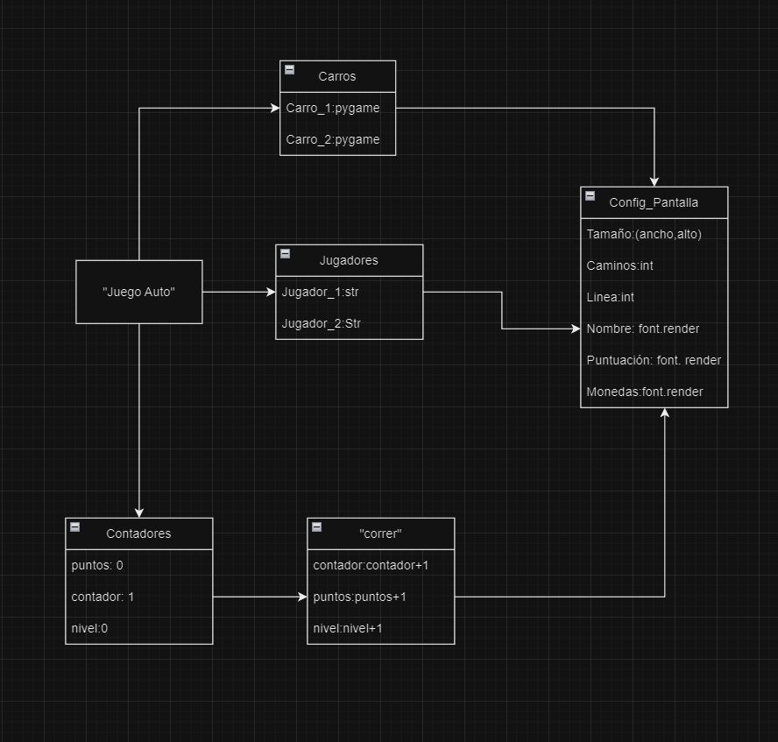

**2da Entrega Proyecto**

Para nuestro proyecto, finalmente decidimos implementar la interfaz gráfica y nuevos requisitos funcionales para el juego. Estos cambios no solo mejorarán la experiencia del jugador, sino que también añadirán una dimensión adicional de interacción y competencia al juego. Algunos de los elementos clave que estamos incorporando incluyen:

1. **Lista de Records:** Este requisito fundamental permitirá que el juego registre y muestre los mejores puntajes obtenidos por los jugadores. Los puntajes más altos se almacenarán en una lista accesible para los jugadores, lo que les brindará un incentivo adicional para mejorar su rendimiento en cada partida. Los jugadores podrán ver sus puntajes más altos y competir consigo mismos, tratando de superar sus marcas anteriores.(Es visible en el código debido a que si se ve en la interfaz se satura)
2. **Lista de Puntajes:** Además de la lista de récords, estamos implementando una lista de puntajes de las últimas partidas. A diferencia de la lista de récords, que destaca los mejores resultados históricos, esta característica mostrará los puntajes de las partidas más recientes de los jugadores. Esto fomentará la competencia en tiempo real entre los jugadores.(Es visible en el código debido a que si se ve en la interfaz se satura)
3. **Nombre:** Se agregó la excepción de que el nombre del usuario/jugador debe de incluir más de 6 caracteres para así lograr nombres mucho más creativos y distintos entre los jugadores.

En general, nuestra meta es crear un juego más competitivo y entretenido para nuestros jugadores, al mismo tiempo que les proporcionamos herramientas para rastrear y mejorar su rendimiento.

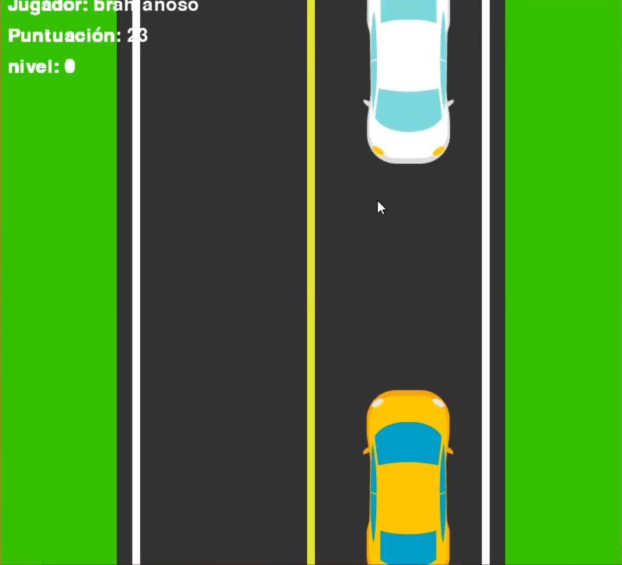

Nota: Lo requisito 1 y 2 no se ven en la interfaz, solo se almacenan en el código para que no se sature, de lo contrario el 3er requisito aparece tal que aquí:

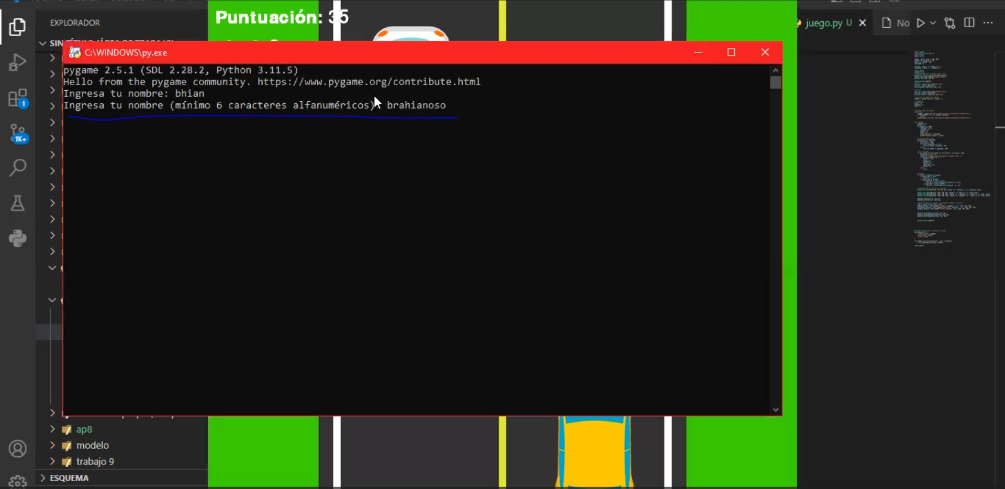

Video: https://youtu.be/fp9izYChRYs?si=DUFwIl5TABGr1ZdN